クランクプーリー付近からのエアー吸入確認

2018年10月15日早朝に確認
エアインテークからスモークを圧送した結果、クランクプーリー付近からスモークが流出してきた。下記画像は10月15日に撮影ができなかったため、10月24日クランクシャフトシール交換前に改めて確認を行ったもの。
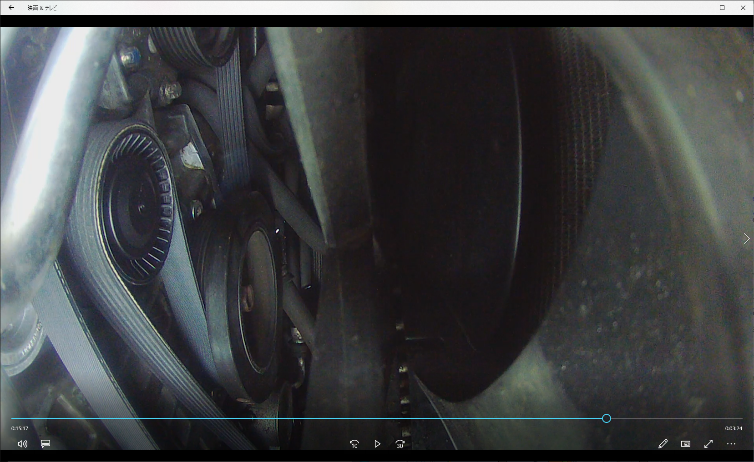
以下動画でも確認できます。
https://www.youtube.com/watch?v=6RSQX88tlX8

